Промежуточная аттестация по изобразительному искусству
«Идти в гору» 7 класс

Прочитайте текст и выполните задание

Вы слышали когда-нибудь выражение «Идти в гору»? По вашему мнению, что оно означает? Представьте, что вас попросили объяснить смысл выражения «идти в гору». Как лучше это сделать?

Ваша группа решила, что самое лучшее - воспользоваться рисунком.
При выполнении заданий очень важно проявить воображение! Успехов!

В задании вам предстоит креативно (разнообразно, нестандартно) изобразить прямое и переносное значение этого фразеологизма так, чтобы было понятно его значение.

Очень важно проявить воображение!
Успехов!

Вспомните, что означает выражение «Идти в гору» и создайте два различных креативных рисунка, поясняющих это выражение. Креативный рисунок имеет интересный сюжет, привлекает внимание, оригинально оформлен.

Пример работы

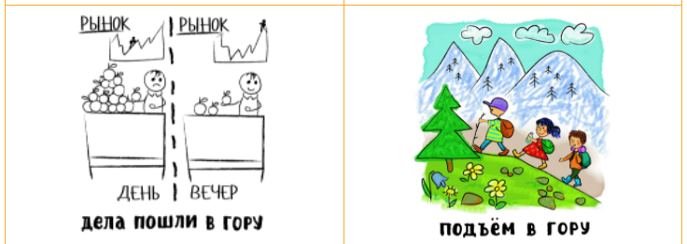

Система оценивания

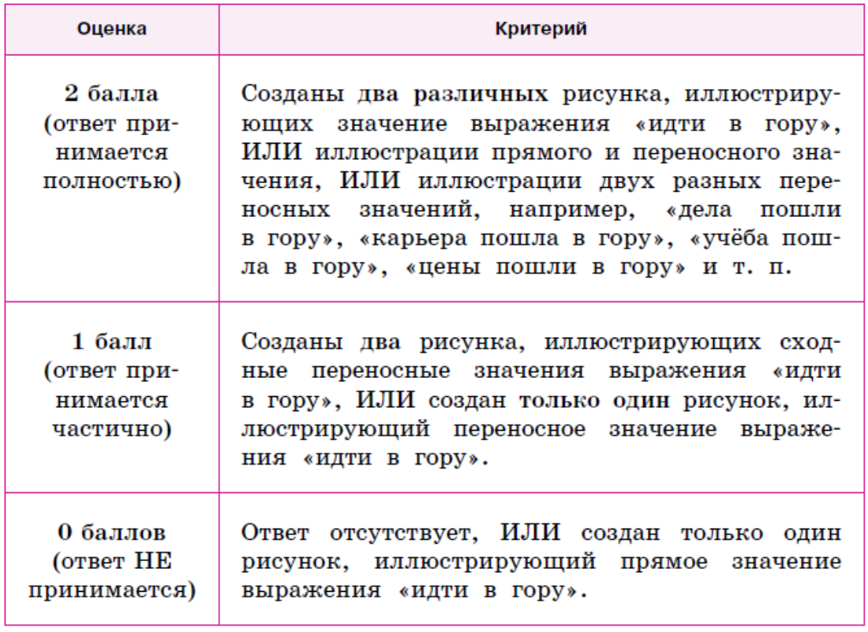

Критерии оценки за творческое содержание рисунка:
1. Композиция рисунков, 1 балл
2. Завершённость работы, 1 балл
3. Аккуратность, 0,5 балла
4. Содержание работы (сюжет), 1 балл
Задание 1
Код 2 – 1,5 балла
Код 1 – 1 балл
Код 0 – 0 баллов
Итого: 5 баллов

